3. B (I. Kubová) 8.6. – 12.6. 2020
Unit 14 What time is it? Kolik je hodin?

Milé děti, vážení rodiče!
Už jen několik stránek zbývá do konce naší učebnice New Chatterbox. Děkuji za zasílané úkoly a skoro všechny z vás mohu pochválit za svědomitou práci.
V tomto týdnu se naučíme zeptat anglicky: Kolik je hodin?
A také na ni odpovědět: Je …….hodin.
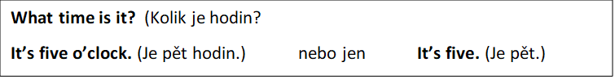

Když chceme říct - v pět hodin, řekneme:
……………………………………………………………………………………………………………………
Učebnice s. 63. Poslechněte si na You Tube celé povídání s písničkou.
https://www.youtube.com/watch?v=8-8w6TsTjEQ

Pracovní sešit s. 61 – piš odpovědi podle vzoru. It´s seven o´clock.
s. 63 – doplň časový údaj do vět.
Příloha - PL hodiny

Zapište si, prosím, slovíčka ze 14. lekce do slovníčku. Není jich mnoho, jistě se je lehce naučíte. (Slova Lazy Bones, Slowcoach a Sleepyhead nemusíte umět.)
Ať se vám daří!

